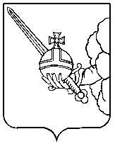

П О С Т А Н О В Л Е Н И Е

Администрации города Вологды

От 19 июля 2023 года № 1176

О награждении Почетной грамотой Мэра города Вологды

В соответствии с постановлением Администрации города Вологды
от 23 декабря 2016 года № 1586 «Об утверждении Положения о Почетной грамоте Мэра города Вологды, Благодарности Мэра города Вологды, Благодарственном письме Мэра города Вологды» (с последующими изменениями), на основании статей 27, 44 Устава городского округа города Вологды ПОСТАНОВЛЯЮ:
За достигнутые трудовые заслуги на железнодорожном транспорте, высокий профессионализм и многолетнюю добросовестную работу наградить Почетной грамотой Мэра города Вологды Козлову Марию Михайловну, инженера
I категории Вологодского отдела специальной службы Северной железной дороги – филиала открытого акционерного общества «Российские железные дороги».

Исполняющий обязанности
Мэра города Вологды
заместитель Мэра города Вологды –
начальник Правового управления
Администрации города Вологды Р.В.Трикоз

